1. Что такое Selenium и как он работает 1
2 Инициализация Chrome и Firefox драйверов 1
2.1 Создание виртуального окружения 1
2.2 Установка Selenium и зависимостей 2
2.3 Инициализация Chrome 2
2.4 Инициализация Firefox 3

1. Что такое Selenium и как он работает

WebDriver — это API, независимый от языка интерфейс для управления поведением веб-браузеров. Каждый браузер поддерживается определенной реализацией WebDriver, называемой драйвером.

Driver — это компонент/сущность, отвечающий за делегирование полномочий браузеру. Ну и важно понимать, что драйвер обеспечивает обмен данными между Selenium и браузером.

Selenium - это фреймворк, он связывает все эти части вместе с помощью пользовательского интерфейса (например кода на Python) и позволяет легко использовать все части браузера, обеспечивая кросс-браузерную и кросс-платформенную автоматизацию.

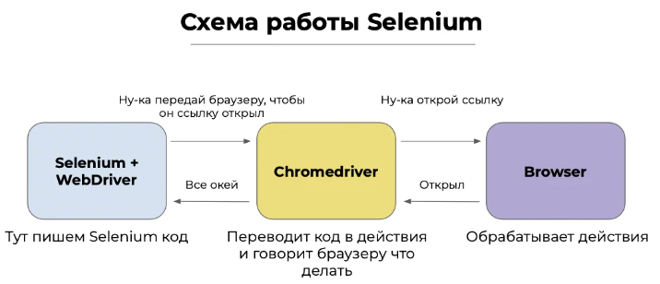

Важно понимать, что Selenium - не является инструментом автоматизации тестирования, это инструмент для управления браузером.

2. Инициализация Chrome и Firefox драйверов

2.1 Создание виртуального окружения

Виртуальное окружение нужно для изоляции проекта, чтобы все устанавливаемые библиотеки использовались только в рамках текущего проекта и не было конфликтов с другими зависимостями.

Первым делом создадим виртуальное окружение:

python3 -m venv venv

В результате, в директории проекта появится папка venv.

Теперь необходимо активировать окружение:

Mac OS / Linux:

source venv/bin/activate

Windows PowerShell:

venv/Scripts/activate.ps1

В результате, в терминале вы увидите префикс с названием окружения примерно такого формата:

Важно знать: окружение работает в рамках текущей сессии окна терминала, т.е если вы закроете терминал, то окружение снова нужно будет активировать.

Но если вы решили удалить папку venv, и пересоздать окружение, то сначала деактивируйте его командой:

Deactivate

Анна Родионова

в пайчарме можно тоже все это сделать через терминал. для этого проект не создавайте через пайчарм (иначе он автоматом все сделает), а в проводнике сделайте папку проекта, потом откройте ее пайчармом и дальше по инструкции выше.

единственное не сработала команда python3 -m venv venv, а вместо сработало python -m venv venv

2.2 Установка Selenium и зависимостей
После создания и активации виртуального окружения в нашем проекте необходимо установить все зависимости (библиотеки) для начала работы.

Первая и самая главная библиотека, это и есть selenium. Установка происходит следующим образом:

pip3 install selenium

Обычно этого достаточно, но иногда дополнительно требуется установить библиотеку packaging

pip3 install packaging

Последнее, что нам понадобится, это библиотека webdriver-manager. Она нужна непосредственно для работы с драйверами Chrome, Firefox и т.д.

pip3 install webdriver-manager

2.3 Инициализация Chrome
Перед написанием кода, рекомендую обновить Chrome до самой новой версии)

Иницализировать обьект драйвера можно одним из предложенных вариантов инициализации:

1. Иницализация в одну строчку, через SeleniumManager - он автоматически распознает ваш Chrome и запустит его. Но важно перед этим найти у себя на компьютере через поиск chromedriver.exe и удалить его!

from selenium import webdriver

driver = webdriver.Chrome()

2. Инициализация через WebDriverManager

from webdriver_manager.chrome import ChromeDriverManager
from selenium.webdriver.chrome.service import Service

service = Service(ChromeDriverManager().install())
driver = webdriver.Chrome(service=service)

3. Инициализация через WebDriverManager + версия Chrome

from webdriver_manager.chrome import ChromeDriverManager
from selenium.webdriver.chrome.service import Service

service = Service(ChromeDriverManager(driver_version="114.0.5735.16").install())
driver = webdriver.Chrome(service=service)

В данный момент работа Chromedriver не совсем стабильна, поэтому используйте тот вариант который сработает для вас!

Отслеживайте новости тут: https://chromedriver.chromium.org/downloads

2.4 Инициализация Firefox
Тут все просто) Используем WebDriverManager, либо SeleniumManager и все.

1. Selenium Manager

from selenium import webdriver

driver = webdriver.Firefox()

2. WebDriverManager

from selenium import webdriver
from webdriver_manager.firefox import GeckoDriverManager
from selenium.webdriver.firefox.service import Service

service = Service(GeckoDriverManager().install())
driver = webdriver.Firefox(service=service)

